Работа разработанной информационной системы парсинга данных осуществляется путем взаимодействия с уже существующей Единой Информационной системой. Пользовательский интерфейс разработанной информационной системы, именуемой «Парсер Госзакупок» отображен на рисунке .

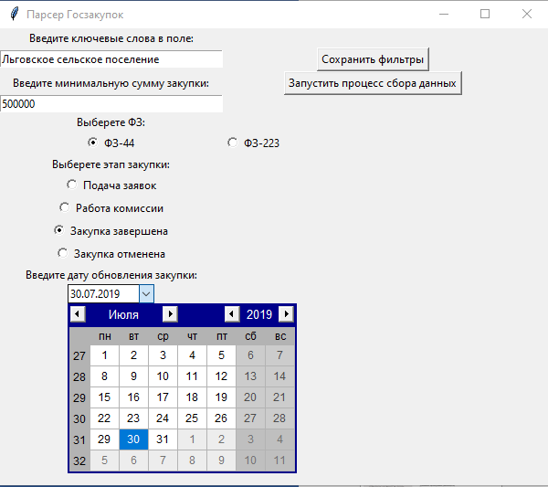

«Парсер Госзакупок» формирует http-запрос исходя из введенных пользователем критериев для фильтрации данных.

Для начала, пользователю требуется ввести ключевое слово или фразу, по который будет осуществляться поиск закупок в специальное поле, которое изображено на рисунке . Например введем «Льговское сельское поселение»



Рисунок – Поле ввода ключевого слова или фразы.

После чего требуется указать минимальную стоимость закупки (рис.). Сумма указывается в рублях, например «500000».



Рисунок – Поле для ввода стоимости закупки.

Далее пользователю нужно указать, каким Федеральным законом руководствоваться при осуществлении закупочных процессов. Существует 2 варианта:

ФЗ-44

ФЗ-223

Для примера выберем Федеральный закон 44, как показано на рисунке



Рисунок – Выбор ФЗ

Следующим шагом будет осуществляться выбор этапа, на котором находится закупка. Всего их 4 вида:

Подача заявок

Работа комиссии

Закупка завершена

Закупка отменена

Как отображено на рисунке , пользователем было выбран этап, который именуется как «Закупка завершена»

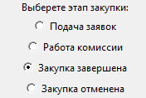

Рисунок – Выбор этапа закупки

Последним шагом выбора критериев является указание даты, когда информация о закупках была обновлена. При нажатии на поле выбора, пользователю предлагается указать нужное число, месяц и год в интерактивном календаре.

Как видно на рисунке , пользователь выбрал 30 Июля 2019 года.

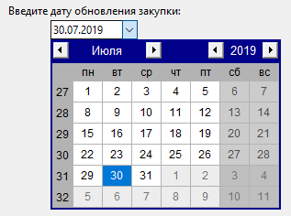

Рисунок – Выбор даты обновления закупки

После того, как были выставлены все критерии для поиска по государственным закупкам, выбранные фильтры нужно применить.

Нажатием на кнопку «Сохранить фильтры» (рис. ) сохраняются выбранные параметры поиска.



Рисунок – Кнопка «Сохранить фильтры»

Далее, сохранив выбранные фильтры, можно запускать работы «Парсера Госзакупок». Для этого требуется нажать на кнопку «Запустить процесс сбора данных» (рис. )



Рисунок – Кнопка «Запустить процесс сбора данных»

После того, как пользователь запустил процесс сбора данных, система оповещает его с помощью информационного окна на рисунке .

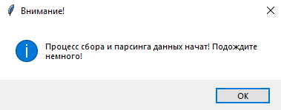

Рисунок – Информационное окно начала работы

Когда закончится процесс сбора данных, система также уведомит пользователя об успешном окончании своей работы и сообщит о количестве найденных записей, удовлетворяющих выставленным критериям, как показано на рисунке .

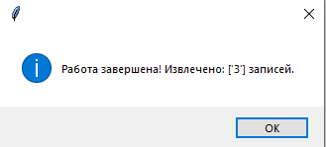

Рисунок – Информационное окно завершения работы

После того, как работа «Парсера Госзакупок» завершена, на выходе пользователь получает Excel – документ, в котором хранятся собранные парсером данные (рис. ).

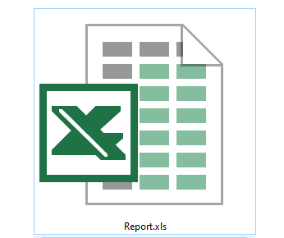

Рисунок – Excel- документ.

Открыв этот документ, пользователь увидит, что информация о закупках, удовлетворяющих критериям успешно собранная и представлена в удобном и структурированном виде, как показано на рисунке .

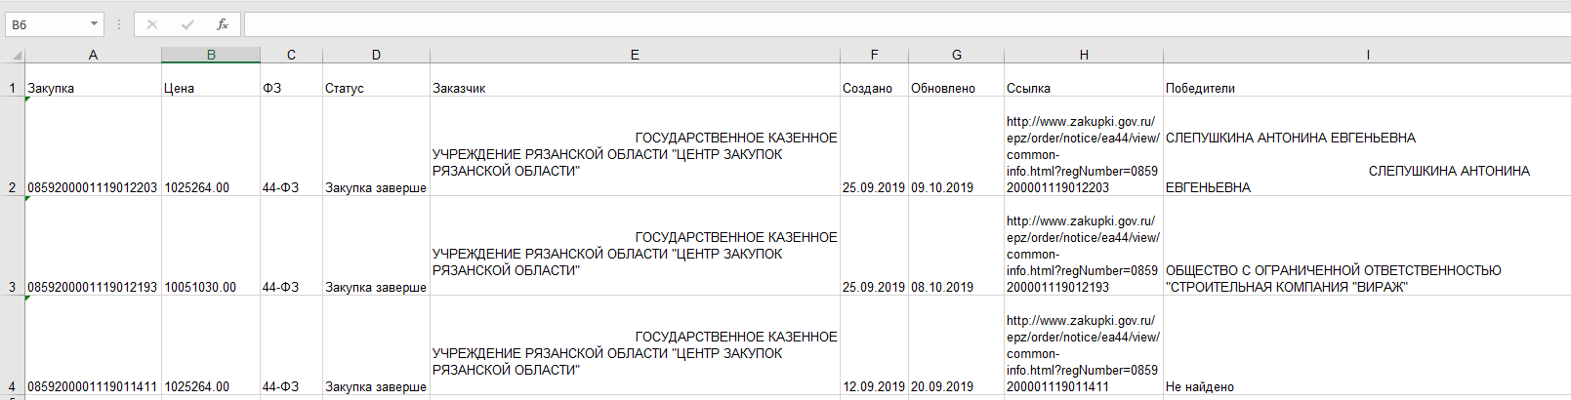

Рисунок – Полученный результат.

